Kinderfest
auf dem Gundeldingerfeld
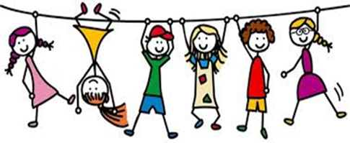
Samstag, 30. Mai
15-19 Uhr

Gluggerbrunnen
„Drülli“ Karussell
Fischliweiher
Ballone
Kinderschminken
Hennatattoos
Glücksrad
Gluggerbilder
Seifenblasen
Kasperlitheater 16.00 Uhr
Kinderdisco ca. 18.15h Uhr
süsse und salzige Leckereien
u.v.m.

